黄骅港二期取料机斗轮液压站钢制管路及管件更换改造项目技术规格书

神华黄骅港务有限责任公司
2016-09-17
1.总则 3
2.工程概况 3
3.适用的标准、规范 6
4.详细技术要求 7
5.图纸和技术文件 9
6.施工方案及过程控制 9
7.项目验收 10
8.投标书内容 11

1.总则
1.1本规格书适用于神华黄骅港务有限责任公司二期取料机（R5、R6、R7、R8、R9）斗轮液压站区域钢制管路及管件更换改造项目的基本技术要求和主要技术参数的有关条款，并非该项目的所有细节。投标方应仔细阅读，如发现有疑问、不详和矛盾之处，请立即与神华黄骅港务有限公司(以下简称招标方)联系。
1.2本规格书所使用的标准如与投标方所执行的标准发生矛盾时，按较高标准执行。
1.3在签订合同后，招标方有权提出因标准、规范和规程发生变化而产生的一些修订要求，具体事项宜由双方共同协商确定。
1.4 如果投标方没有以书面形式对本规格书的条文提出异议，则意味着投标方提供的设备或服务完全符合本规格书的要求。
1.5本规格书经双方确认后作为合同的技术附件，与合同正文具有同等效力。

工程概况
现有二期取料机（R5、R6、R7、R8、R9）已投入运行12年，其斗轮液压站处钢制管路及管件在长期使用下，经常发生泄漏情况，对设备的平稳运行产生较大影响，为了提高黄骅港二期取料机（R5、R6、R7、R8、R9）液压系统的稳定性及使用效果，特进行此次斗轮液压站区域钢制管路及管件的改造。
- 1系统方案

投标方根据招标方提供的黄骅港二期取料机相关图纸资料，结合现场勘察测量的实际情况，确定详细的改造方案。
2.2供货范围
本规格书所指的需进行改造的生产设备是指黄骅港二期R5、R6、R7、R8、R9取料机，将其斗轮液压站区域（以液压站往臂架的胶管入口主阀块（不含主阀块）为界，液压站整体）钢制管路和管件全部更换为不锈钢管路和管件。
1、R568斗轮液压站示意图
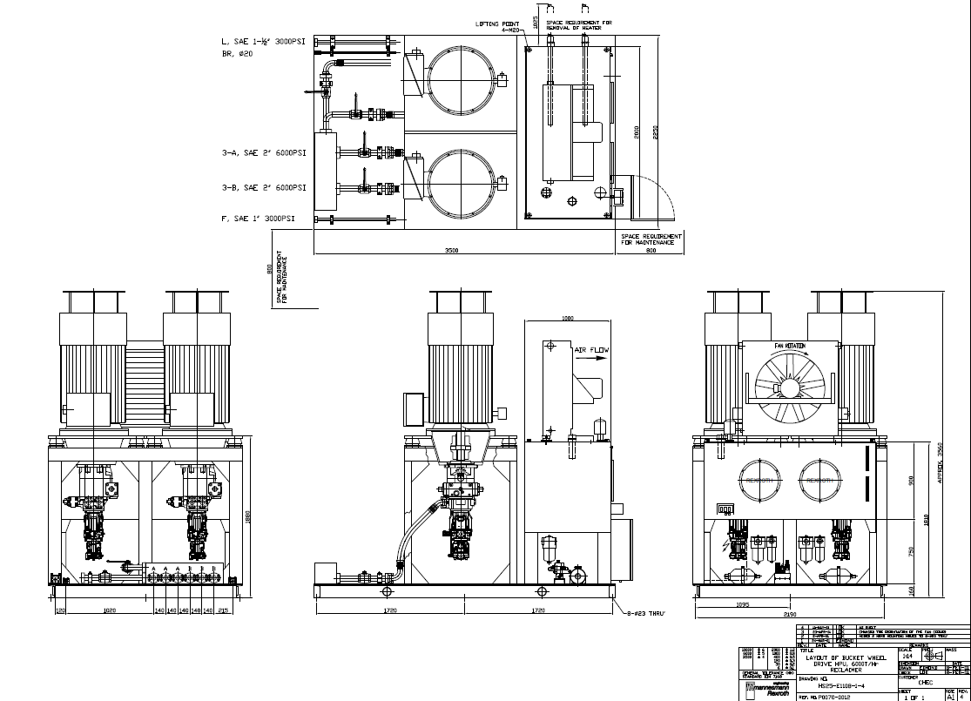
2、R79斗轮液压站示意图
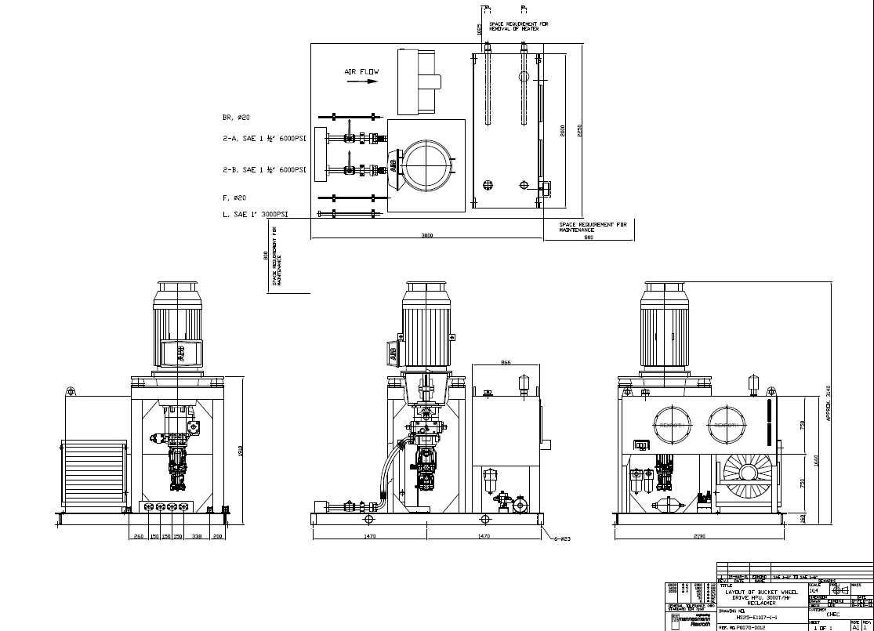
2.2.1 供货范围说明
本项目施工过程中所有人员、设施、车辆等一切与项目相关的均由投标方提供，招标方只协助维修时间的协调及进厂前的手续办理。
2.3斗轮液压站钢制管路更换的基本要求（并不限于此）：
2.3.1将斗轮液压站区域内的钢制管路及管件整体更换为不锈钢管路及管件。
2.3.2项目实施具体内容由投标方根据图纸及现场勘察测量结果提出，并经招标方同意后确定。
R5、6、8取料机：（下表为单台数量，所包含数据仅供参考）
序号 | 项目 | 外径/mm | 长度/mm | 内径 | 数目/个
1 | 钢管 | 63 | 2000 | DN50
2 | 弯头 | 63 |  | DN50 | 2
3 | 手动截阀 | 63 |  | DN50 | 4
4 | 接头 | 63 |  | DN50 | 4
5 | 固定支架 | 63 |  | DN50 | 4
6 | 钢管 | 20 | 10000
7 | 弯头 | 20 |  |  | 2
8 | 三通 | 20 |  |  | 1
9 | 固定支架 | 20 |  |  | 4
10 | 钢管 | 8 | 5000
11 | 固定支架 | 8 |  |  | 10
12 | 钢管 | 12 | 6000
13 | 弯头 | 12 |  |  | 1
14 | 三通 | 12 |  |  | 2
15 | 固定支架 | 12 |  |  | 5
16 | 钢管 | 16 | 3000
17 | 固定支架 | 16 |  |  | 3
18 | 钢管 | 20 | 3000
19 | 固定支架 | 20 |  |  | 1
20 | 钢管 | 12 | 2000
21 | 钢管 | 150 | 3000
22 | 钢管 | 42.5 | 7000
23 | 弯头 | 42.5 |  |  | 2
24 | 三通 | 42.5 |  |  | 2
25 | 固定支架 | 42.5 |  |  | 7

R7、9取料机：（（下表为单台数量，所包含数据仅供参考））
序号 | 项目 | 外径/mm | 长度/mm | 内径 | 数目/个
1 | 弯头 | 65 |  | DN50 | 2
2 | 手动截阀 | 65 |  | DN50 | 2
3 | 接头 | 65 |  | DN50 | 4
4 | 钢管 | 42 | 12000
5 | 弯头 | 42 |  |  | 2
6 | 三通 | 42 |  |  | 6
7 | 对丝 | 42 |  |  | 2
8 | 固定支架 | 42 |  |  | 12
9 | 钢管 | 20 | 10000
10 | 弯头 | 20 |  |  | 2
11 | 三通 | 20 |  |  | 3
12 | 对丝 | 20 |  |  | 3
13 | 固定支架 | 20 |  |  | 8
14 | 钢管 | 12.5 | 6500
15 | 固定支架 | 12.5 |  |  | 6
16 | 钢管 | 30 | 1000
17 | 弯头 | 30 |  |  | 2
18 | 三通 | 30 |  |  | 3
19 | 钢管 | 28 | 1500
20 | 固定支架 | 28 |  |  | 2
21 | 钢管 | 16 | 2000
22 | 固定支架 | 16 |  |  | 2
23 | 钢管 | 115 | 1000
24 | 固定支架 | 115 |  |  | 1
25 | 钢管 | 60 | 500
26 | 箱内钢管 | 20 | 2500
27 | 三通 | 20 |  |  | 3
28 | 固定支架 | 20 |  |  | 2

2.4 现场条件
2.4.1港口地理位置
黄骅港位于中国河北省沧州市区以东约90km的渤海之滨，地处环渤海经济区的中部。漳卫新河与宣惠河交汇的大口河在此处入海。海上北距天津112km，东距龙口约280km；陆上西距黄骅市45km，朔（州）黄（骅）铁路直通港内。
2.4.2 自然条件
1、气象条件
（1）风况
常风向：南南西（SSW），出现频率为11.1%。
强风向：东北东（ENE），出现频率为0.4%。
瞬时极大风速：＞40m/s
对固定的建筑结构，风荷载按中国建筑结构设计规范计算，带式输送机架和带式输送机房基本风荷载:450N/m²。对于高机房和高栈桥结构基本风压应考虑风压增大系数1.1～1.2。
（2）降水
年平均降水量： 501mm
历年最大年降水量： 719.4mm
历年最小年降水量： 336.8mm
历年最大日降水量： 136.8mm
年雷雨天数： 天
降水量主要集中在6、7、8三个月，占全年降水量的70%以上。年内日降水量大于25.0mm的天数平均5天，最多7天。
最大积雪深度： 21cm
（3）气温
多年平均气温： 12.2℃
多年平均最高气温： 17.3℃
多年平均最低气温： 7.8℃
历年极端最高气温： 40.0℃
历年极端最低气温： -19.5℃
年日平均气温低于-5℃的天数为71天，低于-10℃的天数为23.8天。
（4）雾
雾日多发生在秋、冬两季。年平均雾日数为12.2天，最多20天。
（5）相对湿度
最热月室外计算相对湿度：78%
（6）冬季日照率：66%

3.适用的标准、规范
1）GBT 25133《液压系统总成 管路冲洗方法》
2）GB/T 14976《流体输送用不锈钢无缝钢管》
3）GB/T 19228.1《不锈钢卡压式管件组件第1部分:卡压式管件》

4.详细技术要求
4.1 所有液压管路和管件的选用必须符合国标要求，其材质为冷拔304不锈钢材质制作，壁厚达到国标要求。
4.2 液压管路和管件更换后，应根据国标和相关规范要求进行管路压力试验和管路冲洗。
4.3 所有管路和管件均按照原有设备布置的路径、方式进行铺设，且满足系统压力的需要。
4.4 在管路和管件更换过程中，应对涉及的密封件进行更换，并单独提供一套备件。
4.5 对于在管路更换过程中，因材质原因需要对原有连接方式进行变动的，需经招标方同意才能进行。
4.6 提供所有更换备件的详细清单。
4.7 管路冲洗所需的设备和所有材料由投标方提供。
5.图纸和技术文件
5.1图纸规格
图号： 尺寸(mm)：
A—0 841×1189；
A—1 594×841；
A—2 420×594；
A—3 297×420；
A—4 210×297；
5.2图纸比例
全部合同设备图纸，应选用以下比例并在图上注明。对于缩印的图纸应该特别注明缩印的比例。
1：1 1：2 1：5 1：10 1：20 1：50 1：100
1：200 1：500 1：1000 1：2000 1：5000
5.3图纸质量
各阶段、各部分的图纸应达到该设计阶段规定的设计深度，其图形、线条、尺寸、文字等应整齐、清晰，特别是经过缩小和修改的图纸也应整齐和清晰。
提交的图纸和设计文件
投标时投标人应按招标书要求编写投标书和标书附图；中标后投标人应按合同分阶段提供设计文件、计算文件和图纸；性能考核验收后提供全部竣工图纸，包括部件加工图。投标人除提供全部文字文件和图纸文件外，应同时提供它们的电子文件光盘（光盘背面应有机型及图纸类型的标志），所提供的电子文件应是可编辑、可打印输出的。
5.4其他图纸和资料
投标人还应提供设备运输、装卸和安装有关图纸资料、操作须知、维修和检验手册。

6.施工方案及过程控制
6.1项目自合同签订之日起至项目通过验收工期为240日历天。
6.2投标方应在合同签订2个月内，提供详细的改造方案及相关图纸资料、计算说明书等（含纸质4份，电子版（u盘）2份），并组织召开一次改造方案审查会。
6.3投标方应根据现场勘查结果制定施工组织方案。投标人在投标时应列出所有设备的安装调试工期计划，并应明确各项工作是否需要生产停机，如需停机请说明停机时间。
6.4投标方在施工前需向招标方进行施工申请，在得到招标方的同意后方可进行施工。由于招标方的原因导致承包方无法进行现场施工时，本改造项目总工期相应顺延，但现场实施改造工期和停机时间仍不得超出上述要求。
6.5施工前要做好准备，所有材料运抵现场，待招标方确认后进行施工。
6.6在每项工作开始和终结及含有隐蔽工程的工作结束时，投标方均应通知招标方负责人进行现场确认和验收。

项目验收
乙方在施工完毕试运行30日之后，甲方根据实际情况和乙方提出的书面验收申请组织相关部门进行验收。验收标准为管路在工作过程中，无泄漏、无异常振动。如果由于乙方的原因造成液压管路及管件不能满足用户技术、使用要求时，甲方有权不给予验收，直至达到要求。

8.质量保证及服务承诺
8.1每套设备必须进行出厂功能测试，相应的测试报告必须和设备一并提供。
8.2凡在开箱检验、安装调试、设备试运转过程中发现的设备质量问题，由投标方负责处理，实行包修、包换、包退直至产品符合质量要求，投标方承担修理、调换、退货发生的一切费用和招标方的直接经济损失。
8.3质保期限：项目验收合格后12个月。
8.4工程交付后，投标方负责向招标方相关人员培训有关设备的使用、维护事项。投标方应选派称职的、有丰富经验的技术人员进行技术培训。应提供培训讲义和声视资料。培训方法采用理论讲授与现场演示相结合的方式。现场培训应结合安装、调试进行。

9.投标书内容
9.1所提供管路及管件的参数描述及对本技术规格书的响应情况描述。
9.2投标书中应根据招标要求写明详细技术方案。
9.3投标方技术服务承诺书。
9.4所有设备的产品样本（说明书）。
9.5施工组织方案及计划。

